
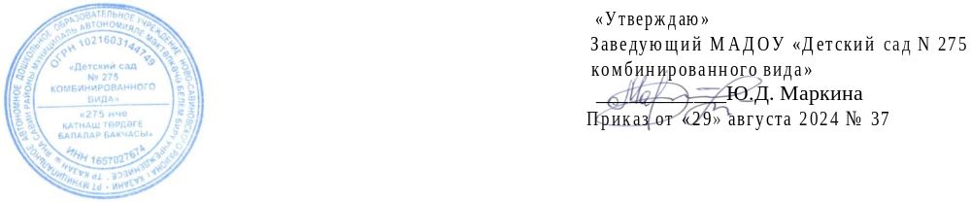
Организация образовательной деятельности.

 | Понедельник | Вторник | Среда | Четверг | Пятница
2 группа (1-2 г.) | 9.00-9.10 музыка  15.45 – 15.55 Развитие речи (1подгр)  16.00-16.10 Развитие речи (2подгр) | 9.20-9.30 физ-ра  15.45 – 15.55 ФЦКМ (1подгр)  16.00-16.10 ФЦКМ (2подгр) | 9.00-9.10 сенсомоторное развитие  15.45 – 15.55 лепка/конструирование 1 (подгр)  16.00-16.10 (2подгр) | 9.20-9.30 Коммуникация (ознакомление с худ. литературой)  15.45 – 15.55 музыка | 9.00-9.10 ИЗО) (1 подгруппа)  9.20-9.30 -ИЗО (2 подгруппа)  15.45 – 15.55 физ-ра
4 группа (2-3 г) | 9.20-9.10 Коммуникация (ознакомление с худ. литературой)  9.15 – 9.25 музыка | 9.00-9.10 физ-ра  9.20-9.30 сенсомоторное развитие | 9.00-9.10 музыка  9.20-9.30 лепка/конструирование | 9.00-9.10 физ-ра  9.20-9.30 развитие речи | 9.00-9.10 ФЦКМ (ЗПЦ)  9.20-9.30 изо
1 группа (II млад.) | 9.00-9.15 развитие речи  9.30-9.45 музыка | 9.00-9.15 лепка/аппликация  9.20 -9.35 физ-ра | 9.00-9.15 ФЦКМ (ЗПЦ)  9.15-9.30 музыка | 9.00-9.15 ФЭМП  9.20 – 9.35 физ-ра | 9.00-9.15 Коммуникация (ознакомление с худ. литературой)  9.25-9.40 ИЗО  11.00-11.15 Физ-ра на воздухе
6 группа (средняя) | 9.00 – 9.20 ФЦКМ (ЗПЦ)  11.00 – 11.20 Физ-ра на воздухе | 9.00-9.20 ФЭМП  9.45 -10.05 физ-ра | 9.00-9.20 лепка /аппликация  9.40-10.00 музыка | 9.00-9.20 физ-ра развитие речи  9.45-10.05 физра | 9.00-9.20 музыка  9.30-9.50 ИЗО
5 группа (старшая  логопедическая) | 9.00-9.25 логопедия /развитие речи  9.50-10.15 музыка | 9.00-9.25 лепка/аппликация  10.10 – 10.35 физ-ра | 9.00-9.25 логопедия /татарский яз  9.35-10.00 ФЭМП  10.05 -10.30 музыка | 9.00-9.25 25 логопедия /татарский язык  10.10-10.30 физкультура | 9.00 - 9.25 ИЗО  9.35 - 10.00 ФЦКМ (ЗПЦ)  11.30-11.55 физ-ра на воздухе
3 группа  (с3 до 7 логопедическая) | 9.00-9.30 логопедия /развитие речи  9.40-10.10 лепка /аппликация  10.20-10.50 музыка | 9.00-9.30 логопедия /татарский язык  9.40-10.10 ФЭМП  10.40-11.10 физ-ра | 9.00-9.30 ФЭМП  9.40-10.10 ИЗО  10.35-11.05 музыка | 9.00-9.30 логопедия/обучение грамоте  9.40 – 10.10 татарский язык  10.40-11.10 физра | 9.00-9.30 логопедия /татарский язык  9.40-10.10 ИЗО  10.15-10.50 ФЦКМ (ЗПЦ)  12.00-12.30 физ-ра на воздухе

